移动端：

1、注册时发验证码的时候，等待**倒计时应该变成灰色**

2、设置密码需要 **两次确认**

3、密码最小长度设置为6位，可以用**字母、数字、符号**

4、设置密码后 **下一步**点击不了

管理端：

1. 删除学校、删除院系没做、删除楼栋没做
2. 【圈主授权】被授权的圈主无显示、也无法取消原有授权
3. 圈子、兼职任务、班级管理、用户管理，都需要可以依学校挑选，就是**选择显示一个学校的数据，管理班级的时候，还需要可以用学院来选择显示**
4. 用户管理处，有一项显示所有用户**总余额**

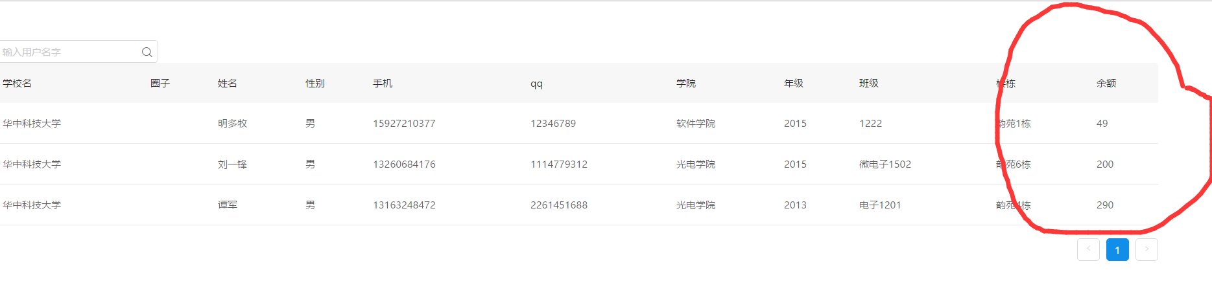

1. 【兼职工作】加一个已发工资

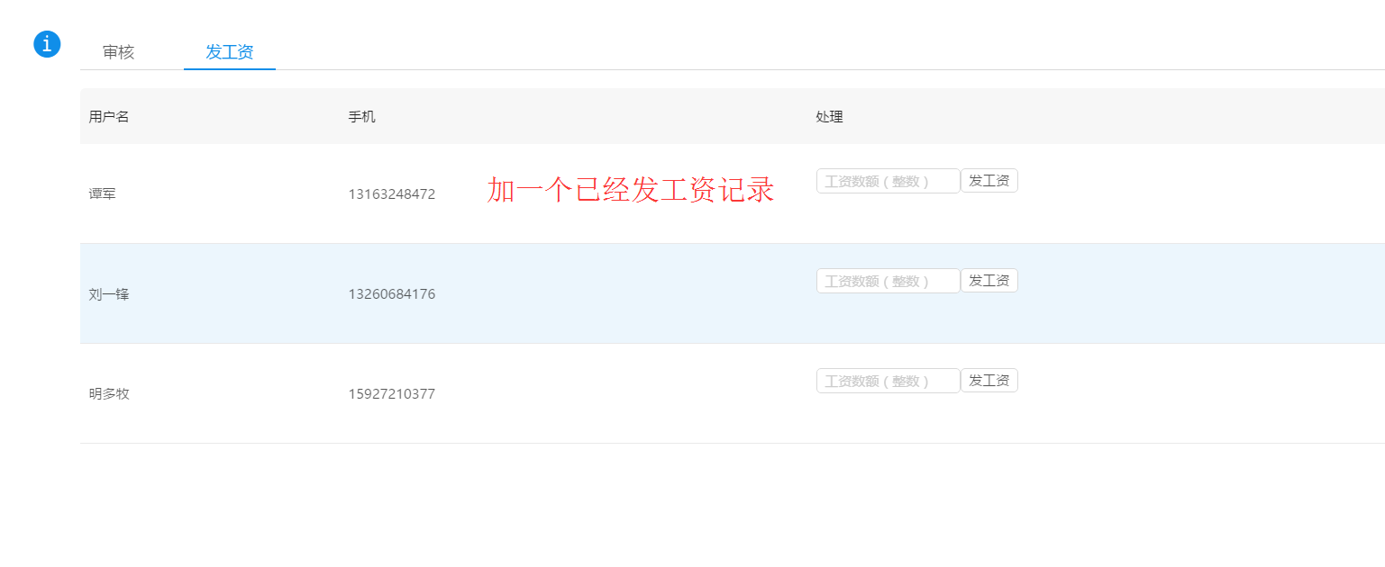

1. 发工资和处理提现申请需要设置一个密码，也就是，每次对资金操作，都需要输入这个密码确认一遍，这个密码可以后台设定，就设为**queren**